时间：2018.11.9 地点:红桧树班 记录:小雨
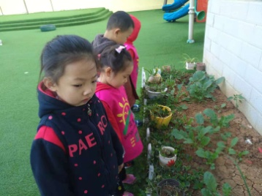
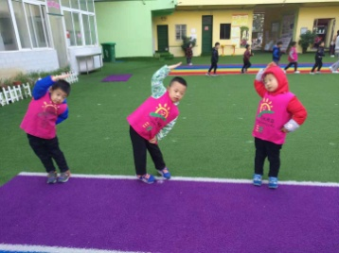
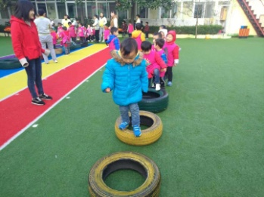
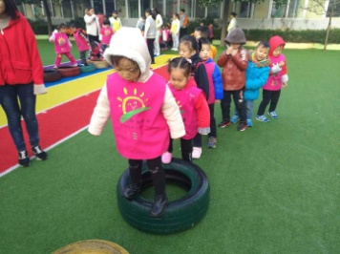
- 晨间活动：

小萝卜，我们来看你了 一二三四，锻炼身体 看谁的身体平衡性掌握的好 我也很棒哦！
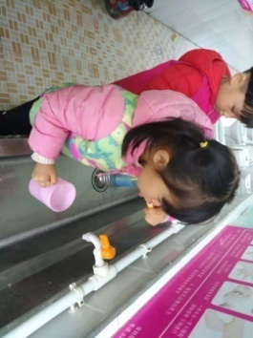
- 生活礼仪：
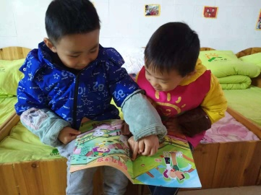
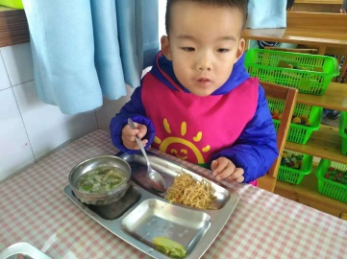
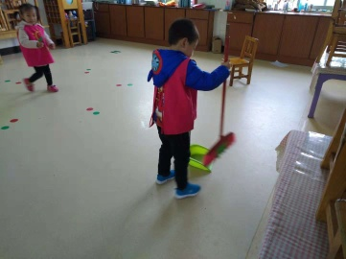

吃饭香香身体棒！ 餐后刷牙 餐后阅读 小值日生
- 自主探索：
“小白，小白上楼梯……来到肯德基，汉堡呀汉堡……”一个有趣的手指游戏结束后，宝贝们的脸上洋溢着快乐的笑容。海星妈妈问：“宝贝们吃过汉堡吗？”宝贝们异口同声的说：“吃过。”“你们吃过的汉堡是什么味的？”海星妈妈继续问道，周航帆说：“汉堡是胖胖的，很好吃！”周琪涵说：“火腿肠、鸡蛋味、芝麻味。”章以诺说：“火腿肠。”周承恩说：“牛肉味。”看来宝贝们都吃过不同口味的汉堡哦！海星妈妈又问道：“汉堡长什么样的？”郭泓锐说：“汉堡是橙色的，还有小芝麻，下面是棕色的。”杜依一说：“汉堡就是下面有一个面包。”张芃野说：“圆圆的，棕色下面有黑色，草莓味的……”海星妈妈出示汉堡图片，引导幼儿观察出汉堡长的圆圆的、胖胖的，中间有肉、奶油、青菜等等。海星妈妈出示粘土材料，第一步，用棕色粘土搓成圆球在拍成圆形，做成面包；第二步，用肉色粘土搓成圆球在拍成圆形，做成奶油；第三步，用绿色粘土搓成圆球在拍成圆形，做成青菜；最后，用白色粘土搓成小圆点，做成芝麻。分发材料，幼儿操作，教师分组指导，其中，杜依一、郭泓锐、周琪涵等宝贝做的汉堡很形象哦！家庭延伸：请家长用粘土和宝贝儿一起制作汉堡。
四、风采展示：
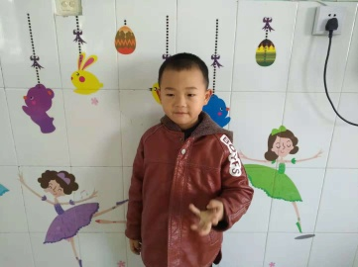
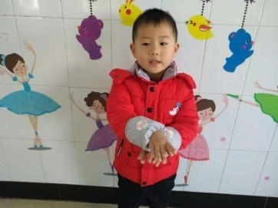
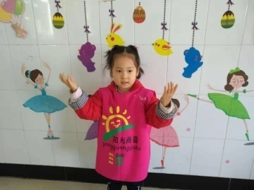
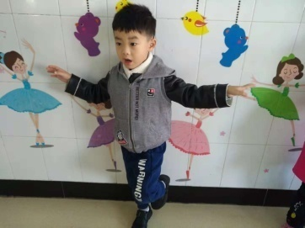

《少林武功》 《小星星》 《小鸭子》 《摇啊摇》
五、体能锻炼：
今天的户外活动在走廊丢沙包，主要锻炼宝贝的手腕力量、手眼协调能力，其中，辛彩羽、杜依一、韩鹏飞、周程恩等宝贝进步很大，能够接住对方扔过来的沙包，很棒哦！大拇哥送给你们！
- 家园共育：
非常感谢您对我们工作的支持与配合！
1、下周风采展示的主题是《古诗》，明天风采展示的小明星有陈安然、杜依一、辛彩羽、李哲宇，请家长引导宝贝练习风采展示的主持词，注意语言的完整流程，并在家提前准备表演的内容，谢谢配合！
2、温馨提示：放学后，为了孩子们的安全，请让孩子在您的视线以内玩耍！谢谢配合！

